DOCUMENTO EǪUIVALENTE A FACTURA 3

TRANSPORTES MULTIMODAL

GROUP S.A.S.

NIT: 900.683.508-4

DEBE A:

DIEGO FERNANDEZ ARBELAEZ
NIT: 14215822

En la dirección carrera 16 sur #90-115 Berlín sector el poblado
Cel: 3172445022

Total: $120.000

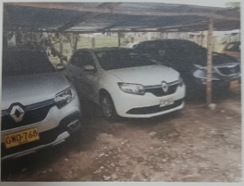

Dado en Ibagué a los 01 del mes de Octubre 2024

DIEGO FERNANDEZ ARBELAEZ
CC: 14215822
CEL: 3172445025

